**Инструкция пользователя**

Оглавление

**Введение** 3

**1.Начало работы** 4

**2.Описание разделов информационной системы** 5

**2.1 Добавить СМП** 5

**2.2 Добавить контролирующий орган** 5

**2.3 Работа с данными** 5

**2.3.1 Вывод данных о проверках по результатам запроса пользователя** 6

**2.3.2 Редактирование данных о проверках** 6

**2.3.3 Удаление данных** 7

**2.3.4 Экспорт данных запроса в Excel** 7

**2.3.5 Импорт данных в систему** 8

**2.4 Добавить проверку** 8

# **Введение**

Данный документ представляет собой описание и руководство пользования информационной системы «Реестр».

# **1.Начало работы**

На рисунке 1 представлена начальная страница информационной системы.

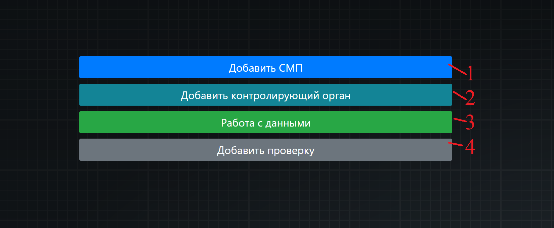

Рисунок 1-«Начальная страница»

Система позволяет:

1)Добавлять субъекты малого предпринимательства

2)Добавлять контролирующие органы

3)Добавлять проверки

4)Выводить информацию о существующих проверках.

5)Редактировать информацию о проверках

6)Удалять проверки

7)Экспортировать данные о проверках в файл Excel (результаты поиска).

8)Импортировать данные о проверках в систему

# **2.Описание разделов информационной системы**

## **2.1 Добавить СМП**

Для добавления СМП необходимо ввести в поле вода и нажать кнопу «Добавить» рисунок 2.

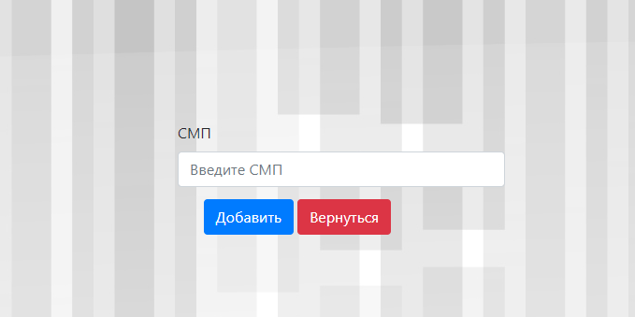

Рисунок 2-Добавление СМП

## **2.2 Добавить контролирующий орган**

Добавление контролирующего органа производится аналогичным способом(Пункт 2.1).

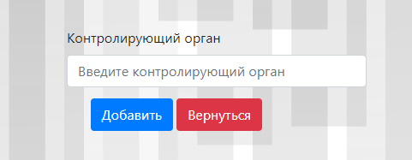

Рисунок 2.1-Добавление контролирующего органа

## **2.3 Работа с данными**

Первоначально форма выглядит следующим образом рисунок 2.3

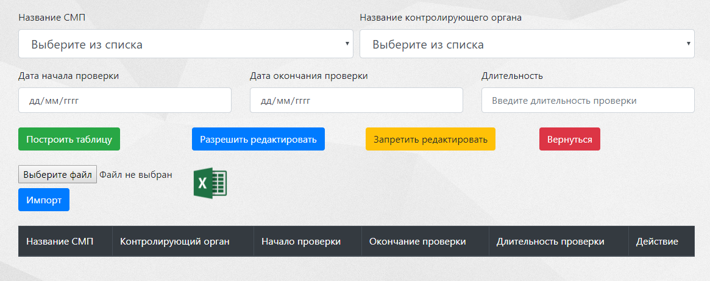

Рисунок 2.3 Первоначальный вид формы

### **2.3.1 Вывод данных о проверках по результатам запроса пользователя**

Для формирования таблицы необходимо выбрать(ввести) данные по которым будет строится таблица. После этого необходимо подтвердить выбор нажав на кнопку «Построить таблицу». Будет выведен результат рисунок 2.3.1.

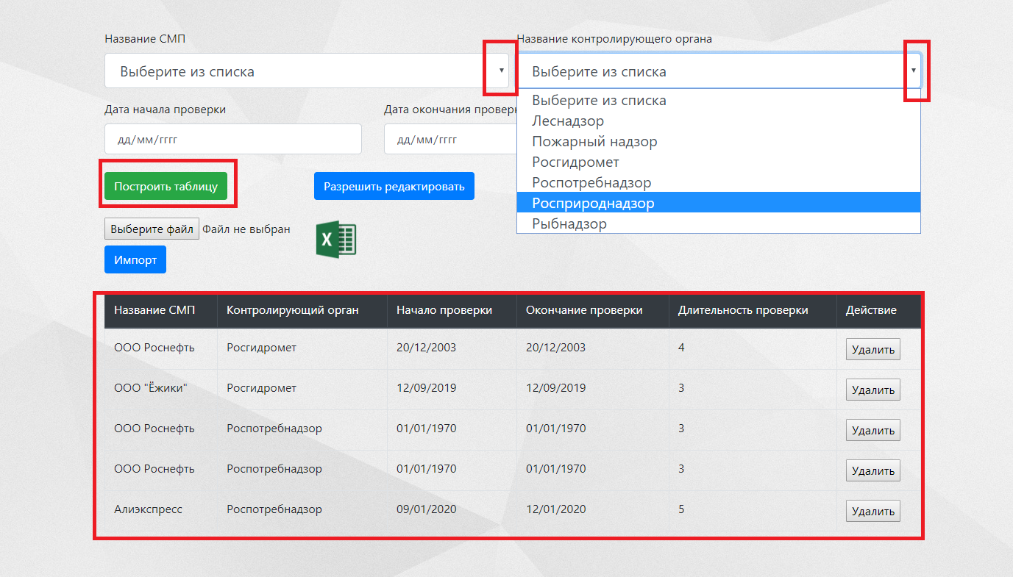

Рисунок 2.3.1-Вывод таблицы по запросу пользователя

### **2.3.2 Редактирование данных о проверках**

Для редактирования данных о проверках необходимо нажать на кнопку «Разрешить редактировать». Затем в выведенной таблице появится возможность редактировать данные. После введения новых данных следует нажать кнопку «Запретить редактировать». Данные обновятся в базе данных рисунок 2.3.2. **Важно!Вводимые данные должны существовать в системе(Название СМП и Контролирующий орган).**

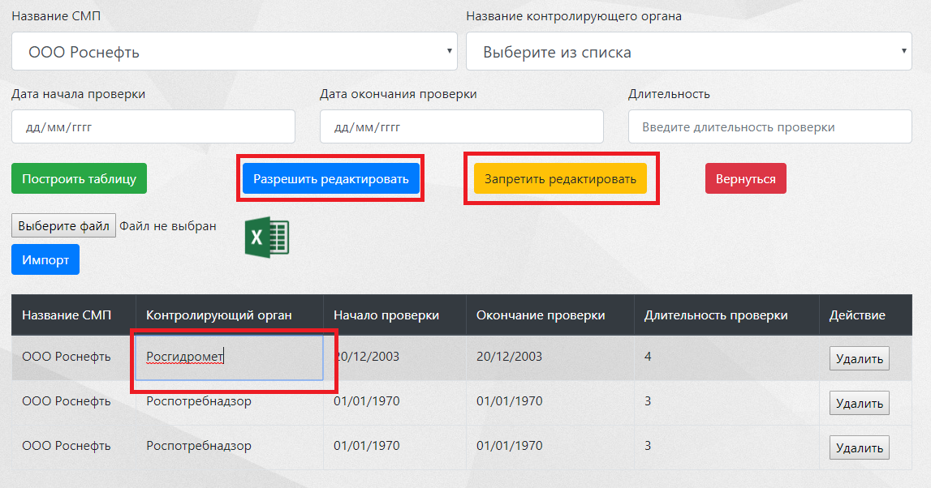

Рисунок 2.3.2-Редактирование данных в системе

### **2.3.3 Удаление данных**

Для удаления данных нажмите на кнопку расположенную рядом с записью которую необходимо удалить рисунок 2.3.3

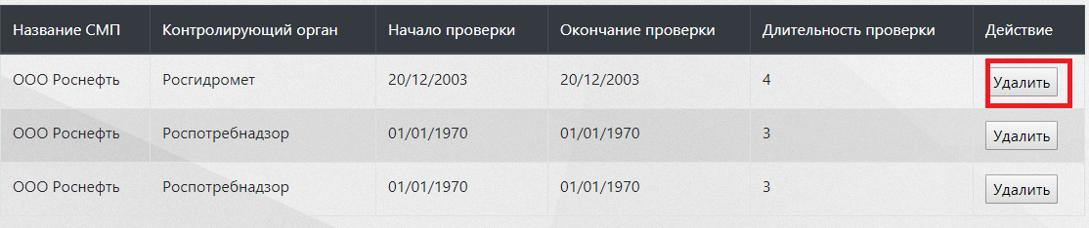

Рисунок 2.3.3-Удаление данных о проверках

## **2.3.4 Экспорт данных запроса в Excel**

Экспорт данных запроса производится при нажатии на кнопку Листа MS Excel.(Вначале нужно выбрать данные запроса а затем нажать на значок экспорта. В браузере произойдет загрузка файла) рисунок 2.3.4.

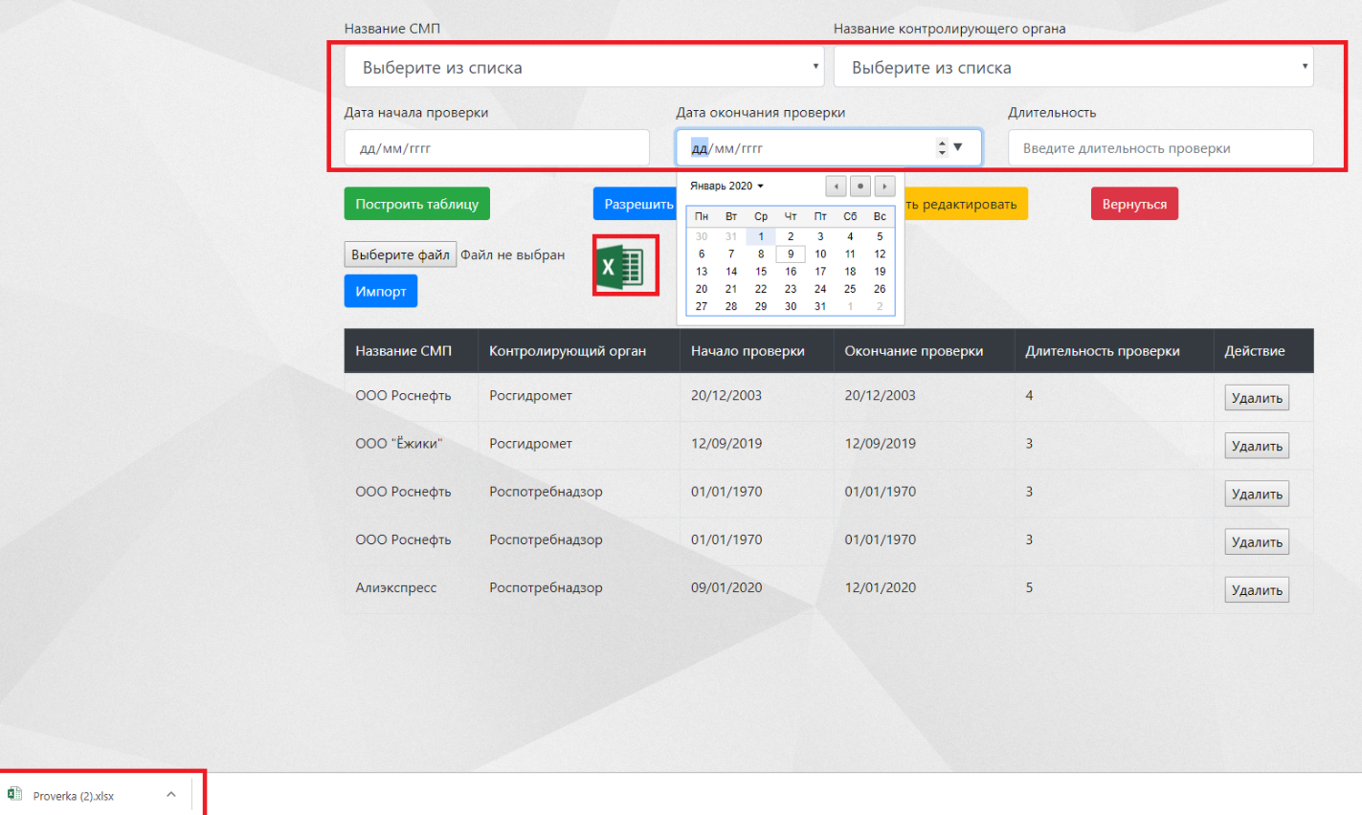

Рисунок 2.3.4.1-Экспорт данных запроса в Excel

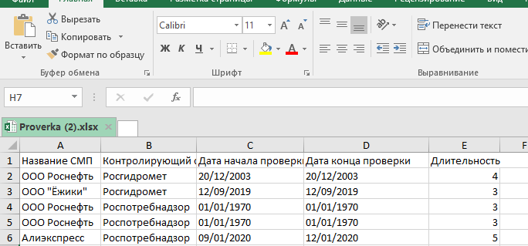

Рисунок 2.3.4.2-Результат экспорта

### **2.3.5 Импорт данных в систему**

Для импорта данных в систему необходимо выбрать файл. Подтвердить выбор нажатием кнопки «Импорт». После этого данные будут добавлены в систему рисунок. **Важно! Для успешного импорта данных необходимо чтобы документ имел структуру как показано на рисунке 2.3.4.2.**

## **2.4 Добавить проверку**

Добавление проверки проводится следующим образом: вводятся и выбираются необходимые данные. Затем выбор подтверждается нажатием на кнопку «Добавить проверку». При успешном добавлении после нажатия на кнопку вы вернетесь в главное меню системы. Если же форма будет некорректно заполнена, то высветятся предупреждения. Пока их не исправить данные не будут добавлены рисунок 2.4.

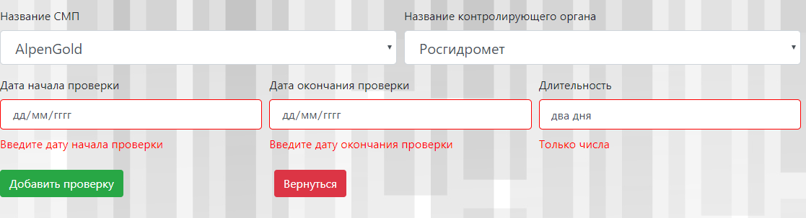

Рисунок 2.4 Заполнение формы